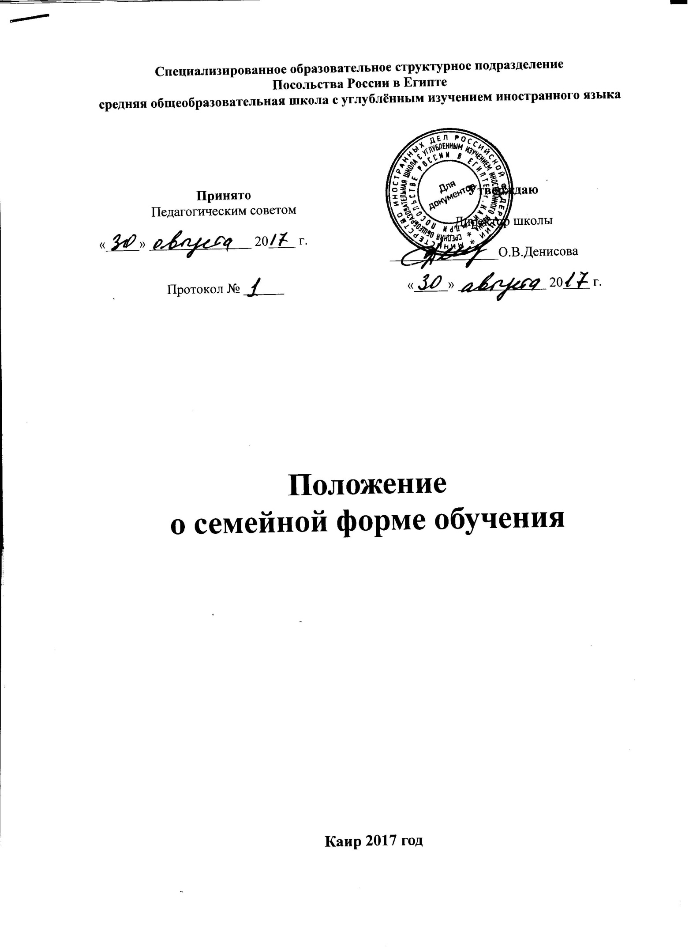

1. Общие положения
1.1. Настоящее положение разработано в соответствии c Конституцией Российской Федерации, Законом Российской Федерации от 29.12.2012г. № 273 – ФЗ «Об образовании в Российской Федерации», Типовым положением об общеобразовательном учреждении, утверждённым Постановлением Правительства РФ от 19.03.2001г. № 196, письма Министерства образования и науки РФ № НТ – 1139/08 от 15.11.2013г. «Об организации получения образования в семейной форме», определяет порядок получения общего образования в форме семейного обучения, предусмотренного ст. 17, п. 1,2; 3 Закона «Об образовании в РФ».
1.2. В соответствии с законом Российской Федерации «Об образовании в РФ» граждане Российской Федерации имеют право на выбор общеобразовательной организации и формы получения образования.
1.3. С учетом потребностей и возможностей личности обучающихся общеобразовательные программы могут осваиваться в форме семейного образования.
1.4. Семейное образование есть форма освоения ребенком общеобразовательных программ начального общего, основного общего, среднего (полного) общего образования в семье.
1.5. Для семейного образования, как и для других форм получения начального общего, основного общего, среднего (полного) общего образования, действует единый федеральный государственный образовательный стандарт.
1.6. Лица, осваивавшие общеобразовательные программы в не аккредитованных образовательных организациях, в форме семейного образования, имеют право пройти промежуточную и государственную итоговую аттестацию в общеобразовательной организации, имеющей государственную аккредитацию.
1.7. Общеобразовательная организация осуществляет промежуточный контроль за освоением общеобразовательных программ экстернами в форме семейного образования.

2. Организация семейного образования
2.1. Право дать ребенку образование в семье предоставляется всем родителям (законным представителям). При этом должно учитываться мнение ребенка.
2.2. Перейти на семейную форму обучения могут обучающиеся на любом уровне общего образования: начального общего, основного общего и среднего (полного) общего.
Экстерн, получающий образование в семье, вправе на любом этапе обучения по решению родителей (законных представителей) продолжить образование в общеобразовательной организации.
2.3. Отношения между общеобразовательной организацией и родителями (законными представителями) по организации семейного образования регулируются договором, который не может ограничивать права сторон в соответствии с действующим законодательством.
2.4. Общеобразовательная организация осуществляет прием (перевод) экстернов, желающих получить образование в семье, на общих основаниях по заявлению родителей (законных представителей) с указанием выбора семейной формы обучения. В приказе общеобразовательной организации указывается форма получения образования.
2.5. Общеобразовательная организация в соответствии с договором осуществляет промежуточную и итоговую аттестацию экстерна.
2.6. Общеобразовательная организация вправе расторгнуть договор при условии не освоения экстернами общеобразовательных программ начального общего, основного общего, среднего (полного) общего образования.
2.7. Родители (законные представители) несут ответственность за выполнение общеобразовательных программ в соответствии с федеральными государственными образовательными стандартами, прилагают усилия к освоению экстернами общеобразовательных программ.
2.8. График сдачи промежуточной аттестации экстернами составляется образовательной организацией и утверждается приказом директора школы.
2.9. Для осуществления семейного образования родители (законные представители) могут пригласить преподавателя самостоятельно; обратиться за помощью в общеобразовательную организацию; обучать самостоятельно.
2.10. В общеобразовательной организации хранятся:
1) Заявление родителей на промежуточной и итоговой аттестации.
2) Приказ о зачислении и проведении промежуточной аттестации.
3) Договор об организации обучения в форме семейного образования между ОО и родителями (законными представителями) экстерна.
4) График проведения промежуточной аттестации.
5) Приказ о допуске к государственной итоговой аттестации.
2.11. Заявление родителей (законных представителей), протоколы, материалы промежуточной аттестации сохраняются в общеобразовательной организации в течение трёх лет.

3. Промежуточная аттестация обучающихся
3.1. На основании заявления родителей (законных представителей) о прохождении промежуточной и (или) государственной итоговой аттестации в образовательной организации издается приказ о зачислении лица для прохождения промежуточной и (или) государственной итоговой аттестации.
3.2. Порядок проведения промежуточной аттестации экстернов определяется общеобразовательной организацией самостоятельно, отражается в настоящем положении и Договоре между общеобразовательным учреждением и родителями (законными представителями).
3.3. Проводят промежуточную аттестацию учителя школы по своим предметам. Результаты экзаменов оформляются в ведомости оценки качества обучения, которые подписываются заместителем директора по УВР и утверждаются директором школы.
3.4. Промежуточная аттестация обучающихся проводится в очной форме на базе школы по всем предметам учебного плана по утвержденному расписанию:
- 2 раза – по полугодиям в 1-11 классах (в первом классе в I полугодии – собеседование);
- в 9, 11 классах – с обязательным написанием пробных экзаменов по сдаваемым на итоговой аттестации предметам.
3.5. Форма проведения промежуточной аттестации – тестирование, зачеты, контрольные работы. По итогам промежуточной аттестации каждого полугодия экстерны получают в ОО справки с отметками за аттестацию.
3.6. Промежуточная аттестация завершается
- для переводных классов до 20 мая текущего учебного года;
- для выпускных классов – не менее чем за 2 недели до государственной итоговой аттестации.
3.7. Экстерн семейной формы обучения может сдавать экзамены по уровням, заявив об этом заранее в ОО. Школа формирует комиссию и составляет график прохождения аттестации.
В 4 классе экстерн может сдать аттестацию за начальный уровень в сроки, обозначенные школой, с учетом учебного материала за весь курс начальной школы.
Справка о прохождении аттестации за уровень начальной школы является основанием для прохождения аттестации за уровень основной школы.
Экстерн 9 класса в работах промежуточной аттестации должен показать знания всего основного уровня (время выполнения контрольного теста будет увеличено). Промежуточная аттестация может проводиться не по полугодиям (т.к. сдается больший объем материала), а по графику, утвержденному школой. При успешном прохождении промежуточной аттестации экстерн допускается к итоговой аттестации.
Аттестация по уровням проводится только на базе школы при Посольстве России в Египте.

4. Государственная итоговая аттестация обучающихся
4.1. Освоение экстернами общеобразовательных программ основного общего и среднего общего образования завершается обязательной государственной итоговой аттестацией.
4.2. Государственная итоговая аттестация экстернов 9, 11 классов, получающих образование в семье, проводится общеобразовательной организацией в соответствии с приказом Минобрнауки РФ от 25.12.2013 года «Об утверждении Порядка проведения государственной итоговой аттестации по образовательным программам основного общего образования», приказом Минобрнауки РФ от 26.12.2013 года «Об утверждении Порядка проведения государственной итоговой аттестации по образовательным программам среднего общего образования».
4.3. Протоколы государственной итоговой аттестации хранятся в общеобразовательной организации в соответствии с требованиями.
4.4. Выпускникам 9 классов, прошедшим государственную (итоговую) аттестацию, образовательная организация выдаёт аттестат об основном общем образовании и выпускникам 11 классов аттестат о среднем (полном) общем образовании в соответствии с приказом Минобрнауки от 14.02.2014 года «Об утверждении порядка заполнения, учета и выдачи аттестатов об основном общем и среднем общем образовании и их дубликатов»,
4.6. Выпускникам, не прошедшим государственную (итоговую) аттестацию, образовательная организация выдаёт справку установленного образца.

5. Выдача справок
5.1. Справка об аттестации по полугодиям выдается при наличии действующих виз. В электронном виде справка выдается только при наличии заявления и подкрепления сканированным изображением паспорта родителей (законных представителей).

